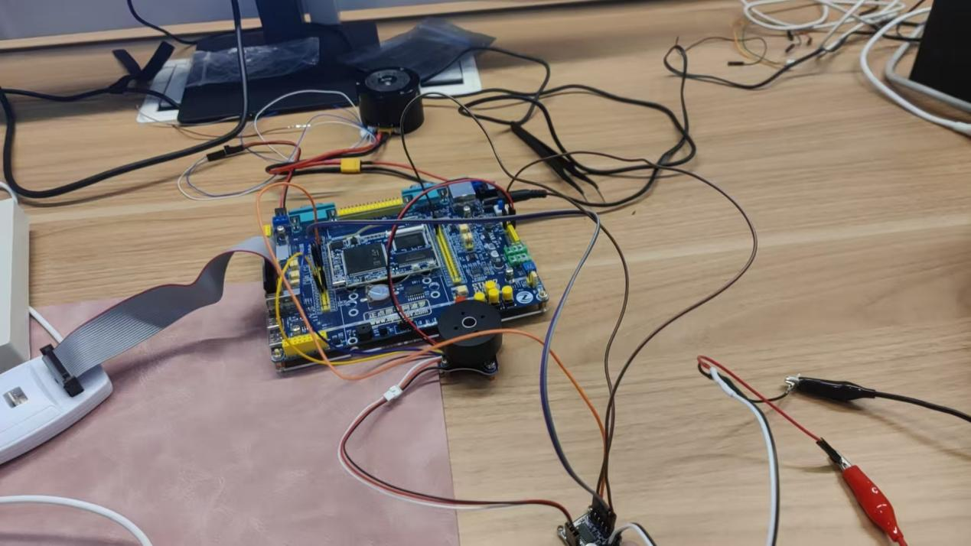stm32自带的swim接口调试器需要一端与电脑相连，一端与单片机的JTSG相连，这样的话在vscode里边利用相关调试和烧录功能要方便很多。传统的烧录是通过串口烧录，需要给boot0上电，拨动跳键帽来实现。
在4月10写的闭环控制代码中，所采用的无刷电机都有三相线，三相线与foc板子的三相线接口相连，foc板子中的电源线需要处理为公母端后与稳压电源相连，2804电机用的是12V，用ak电机时需要调到7v左右，如果ak电机用它自带的驱动板则需要24v。使能端连到pa8，UVW三相操纵的IN1IN2IN3连接到pc6pc7pc8，原则上讲顺序没有关系。Vcc和gnd建议都和单片机的3.3v区域相连。磁编码器若使用as5600,scl连接到pb6，sda与pb7相连。
注意，在vscode自带的串口通信中行尾进行选择，因为串口传输指令需要\n来结尾。也可以使用正点原子的串口助手来操作。之后可以用T50等指令来控制电机位置控制。
给电机配备的是as5600磁编码器，vcc和gnd接3.3v的即可，然后scl,sda接PB6,PB7。
关节磁编码器用的是

